ОБЪЯВЛЕНИЕ С ТРЕБОВАНИЕМ О ДОБРОВОЛЬНОМ ДЕМОНТАЖЕ САМОВОЛЬНО
УСТАНОВЛЕННЫХ И НЕЗАКОННО РАЗМЕЩЕННЫХ ДВИЖИМЫХ ОБЪЕКТОВ
В соответствии с пунктом 2.5 Положения о порядке выявления и демонтажа самовольно установленных и незаконно размещенных движимых объектов на территории Добрянского городского поселения, утвержденного решением Думы Добрянского городского поселения от 28.08.2014 № 150, администрация Добрянского муниципального района требует произвести добровольный демонтаж следующих движимых объектов, включенных в Единый реестр самовольно установленных и незаконно размещенных движимых объектов, выявленных на территории г.Добрянки:
№ п/п | Тип НТО | Адрес НТО |  | Причина демонтажа | Акт проверки территории |  | До какого числа требуется произвести демонтаж НТО (в добровольном порядке) | Фото НТО
 |  | Населенный пункт, улица | № дома |  | Дата (дд.мм.гг.) | №
2 | Торговый павильон | г.Добрянка, ул.Герцена | в районе ж.д. №32 | размещение без документов, оформленных в установленном порядке | 22.07.2019 | б/н | 01.08.2019 | 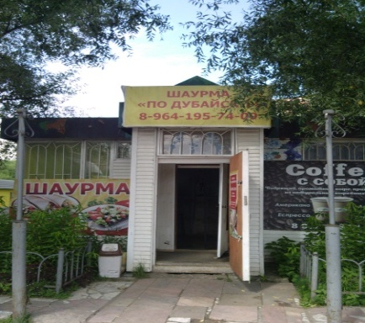
3 | Торговый павильон | г.Добрянка, ул.Герцена | в районе магазина "Универсам №1" | размещение без документов, оформленных в установленном порядке | 22.07.2019 | б/н | 01.08.2019 | 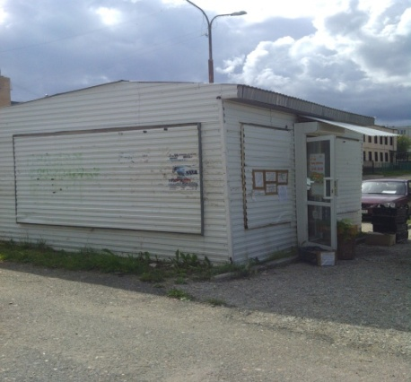
В противном случае объекты будут демонтированы в принудительном порядке с возмещением с владельцев затрат на их демонтаж и хранение.
По вопросам, связанным с исполнением настоящего требования, обращаться в администрацию Добрянского муниципального района по телефону: 8 (34265) 2-78-61.

